电化学原位自动测量系统
（MDA-3多通道数据采集系统）
使用说明书
一、概 述
电化学原位自动测量系统（MDA-3多通道数据采集系统）在PC机应用程序的控制下自动测量原位电化学参数。它具有测量结果温度自动校正、RS232标准通信、Windos平台操作等特点。测量项目有Eh、腐蚀电位、电位梯度、含水率、盐份、电阻率、温度、pH。
仪器是由PC机(包括笔记本电脑)、系统主机（MDA-3多通道数据采集系统）和应用软件等组成。系统简单扼要，使用十分方便。
仪器主机是由高阻抗（>10¹²欧）输入放大器、多信道模拟开关、双积分A/D转换器、I/O接口、控制电路、测量电路、量程自动转换电路。在PC机应用软件的控制下，仪器完成数据采集、通道选择、量程自动转换和与PC机通信等功能。
二、主要技术性能
1 模拟信号电压测量范围和最小读数：
测量范围：-1999.9mV至+1999.9mV，最小读数为0.1mV，自动判别极性。
2 精度：读数的0.025%±2个字。
3 输入阻抗：>10¹²欧。
4 数据采样速度：3～10次/秒。
5标准曲线和测定结果可以存盘和打印，并能调用和修改。提供了存盘文件名默认的格式。
三、仪器面板和后面板上各功能件的名称与作用
（一）系统主机如图1所示。系统主机面板上数码管显示采集信号通道的电位值。
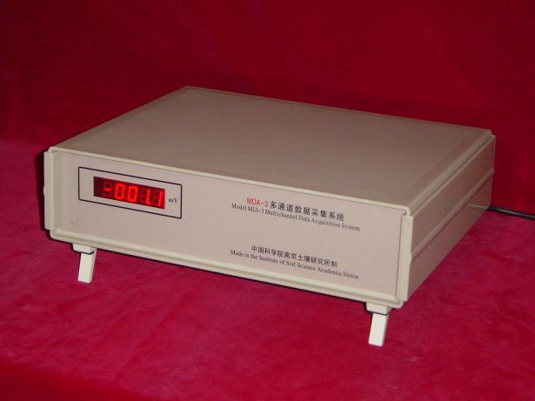
图1、系统外形图

（二）系统主机后面板的功能件如图2所示。其中“EX”表示电位类信号，X表示1~7，“CX”表示电导类信号，X表示1~6。具体信号连接关系如表1所示。

图2
地
●●●●●●●●●●●●●●●●●●●●●●●●●●●●●●

指示电极
参比电极
温度传感器
PC机串口
电 源
E7

E6

E5

E4

E3

E2

E1

G

C1
C2
C3
C4
C5
C6
+−+−+−+−+−+−+−

表1
信号分类 | 通道 | 输入信号
电位类 | E1 | Eh1
电位类 | E2 | Eh2
电位类 | E3 | Eh3
电位类 | E4 | 电位梯度1
电位类 | E5 | 电位梯度2
电位类 | E6 | 腐蚀电位1
电位类 | E7 | 腐蚀电位2
电导类 | C1 | 含水率1
电导类 | C2 | 含水率2
电导类 | C3 | 电阻率1
电导类 | C4 | 电阻率2
电导类 | C5 | 含盐量1
电导类 | C6 | 含盐量2

四、安 装
（一）硬件的安装
PC机与系统主机之间连接很简单，只要用一根RS232专用线进行连接就可以了。在连线时必须在PC机和工作站关机的情况下进行。
（二）软件的安装
提供系统应用软件光盘一片。将光盘放入光驱中，运行“电化学原位自动测量系统”文件夹中的“setup.exe”。
五、应用软件操作
注意：在开始使用仪器以前，应认真阅读“六、注意事项”。
一、进入程序
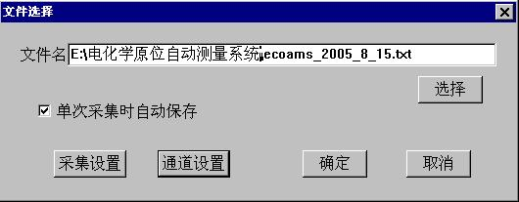
执行应用程序，首先弹出图3所示的对话框。可以在“文件名”编辑框中输入结果文件的路径及文件名。也可以通过“选择”按钮选择已经存在的结果文件，新的测量结果添加在结果文件后面。在该对话框中通过对复选按钮“单次采集时自动保存”的操作确定对每次采集测量结果是自动保存还是通过菜单操作人工保存。
图3
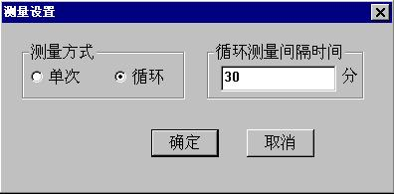
在图3对话框中按“采集设置”按钮，弹出图4所示的对话框。可以选择 “单次”或“循环”测量方式。对“循环”测量方式，要输入以“分”为单位的“循环测量间隔时间”。
图4
在图3对话框中按“通道设置”按钮，弹出图5所示的对话框。对话框左边一列为各通道
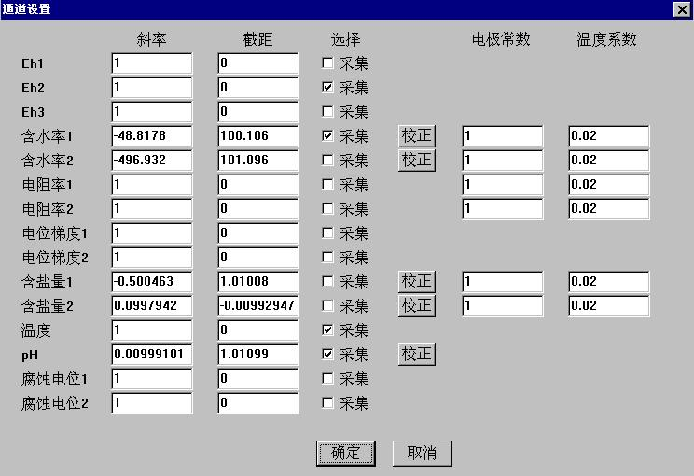
项目名或通道信号。接着两列编辑框分别为对应通道输入信号与测量结果之间线性关系

图5
的斜率与截距。设输入信号为x，测量结果为y，斜率为k，截距为b，则计算公式为y = kx + b。第四列为是否要采集对应通道的复选框。第五列对“含水率”、“含盐量”及“pH”信号通道提供“校正”按钮，可以对该通道的斜率和截距进行校正，该功能下节介绍。第六、七列为电导类信号的“电极常数”及“温度系数”的编辑框。
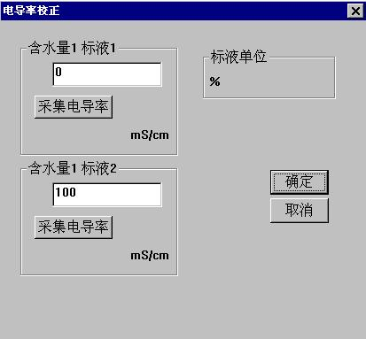
图6
对于需要校正的通道，在按“校正”按钮前需要选择该通道，如果测量时需要进行温度补偿，则在按“校正”按钮前也要选择温度通道。在按“校正”按钮后，软件对仪器进行自检，如果仪器与PC机之间的RS232通信没有正常连接或仪器没有通电，软件提示“仪器未开，请先打开仪器”。这里以“含水率1”的校正为例，介绍校正过程，其它校正操作类似。进入该项目校正，弹出图6所示的对话框。在对应的编辑框中输入标液1或标液2的数值。将传感器插入标液1或标液2中，按“采集电导率”按钮，系统自动测量该标液的电导率。如果用户不选择采集温度，则软件默认温度为25度。如果用户认为采集结果正确，按“确定”按钮，软件自动计算对应通道的斜率和截距。
在图3对话框中按“确定”或“取消”，操作结束，软件对仪器进行自检，如果仪器与PC机之间的RS232通信没有正常连接或仪器没有通电，软件提示“仪器未开，请先打开仪器”。如果仪器正常，软件界面显示各通道的选择情况，测量状态、测量结果及测量时间。
二、菜单操作
应用软件菜单分为“文件”、“功能”、“查看”和“帮助”四类。
“文件”中有“选择”、“保存”及“退出”功能。执行“选择”进行图3所示对话框的操作。对测量结果不自动保存的情况，执行“保存”，保存当前显示的测量结果。执行“退出”，退出软件运行。
“功能”中有“采集”、“结束”、“联机”、“采集设置”和“通道设置”功能。执行“采集”，对所选择的通道按“单次”或“循环”测量方式进行数据采集，显示结果。在采集教程中，执行“结束”终止测量过程。“联机”功能对仪器进行自检。执行“采集设置”和“通道设置”功能进入图4和图5的对话框操作。
“查看”中有“工具栏”、“状态栏”、“字体”和“颜色”功能。“工具栏”、“状态栏”功能在应用软件窗口切换显示工具栏和状态栏。“字体”功能设置采集结果显示用的字体。“颜色”功能设置应用软件窗口的背景、字体、线条、通道被选中、通道未被选中及通道正在采集时的颜色。
“帮助”中的“关于本软件”显示软件的有关信息。

六、注意事项
1 在使用本系统前，必须认真阅读本系统说明书。
2 PC机与工作站之间连接时，必须在PC机和工作站关机的情况下进行。
3 为了保证本仪器的使用安全和稳定，交流电220伏电源的地线必须有效接地。
4 应操作者不慎执行错误操作，造成仪器工作不正常时，必须重新执行应用程序进行初始初始化。如果利用程序初始化不能恢复时，则可先关闭本系统和计算机，然后重新启动。
5 在所用的方法不用“指示电极”插口时，“指示电极”插口应插上短路插头（附件）。
6 在使用系统过程中，如发现工作站有缺陷（包括硬件和软件）或有一些建设性意见，望及时给我们反映，以便及时改进。如果系统出现严重故障不能正常工作时，请及时与我们取得联系，进行检修。用户请不要自己修理。
7 仪器价格不包括安装、调试和上门服务费用。售后服务方式为通过各种运输方式寄回我中心，服务后寄还用户。

单 位：中科院南京土壤研究所技术服务中心
南京传滴滴仪器设备有限公司
地 址：南京市北京东路71号 邮 编：210008
联系人：方建安（教授）
电 话：025-86881685 83356385 传 真：025-86881685
E-mail:fang-j-a@126.com http//www.kew.cn

